GUÍA DE LENGUAJE

Nombre: | Curso: 1° | Fecha: semana N°20
¿QUÉ APRENDEREMOS?
Objetivo (s): OA4-OA5-OA8
Contenidos:
1.- fonema r
2- Sílabas ra, re, ri, ro, ru en sus sonidos débiles y fuertes (conciencia fonológica)
3-Reconocimiento y escritura de la silabas y palabra
4. Escribir correctamente dífonos consonánticos con r,,rr
Objetivo de la semana: Reconocer la letra r en sonidos fuertes y débiles, leyendo el fonema y realizando grafemas observando guía y trabajando en el cuaderno, complementando con video educativo.
Habilidad: Reconocer.

¿Qué necesito saber?

Para comenzar necesitas saber de qué se trata la habilidad de reconocer y qué entendemos por letra, sílabas y escritura

Entonces:
Reconocer es: Examinar con cuidado y atención.

Entendemos que las letras forman el abecedario y las sílabas, son conjuntos de letras que forman palabras y cuando escribimos representamos letras, sílabas y palabras.

¡Comencemos la clase!

Mayúscula

Minúscula

La puedo encontrar así en diarios revistas y teclados.

- Cuando la letra r, se une a una vocal se forman silbas que suenen así.

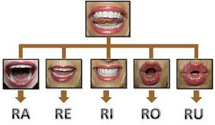

Cuando nombro cada sílaba mi boca se ve así.

La letra r tiene dos sonidos
Perro Carro

Torre 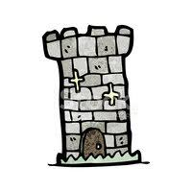
La doble rr suena fuerte al medio de una palabra, entre vocales:

- La R tiene un sonido fuerte al principio o al final de las palabras y después de las consonantes l, s, n :

ratón radio

rueda

¡Recuerda!
La r tiene dos sonidos uno suave y otro fuerte.
El sonido suave se escribe con una sola r:
- cara
- pera
El sonido fuerte: si va al principio de palabra, se escribe una sola r:
- Radio
- Rubio
Si va al medio de la palabra y entre vocales se escribe rr:
- Barraca
- Perro

¡A TRABAJAR!
Hoy trabajaremos en el cuaderno de lenguaje, para esto pide a un adulto que escriba cada instrucción en la que trabajaremos hoy.

• Escribe la fecha en tu cuaderno.
Hoy es ________________ _____ de __________ del año ___________.
(Día de la semana) (nº) (mes) (nº del año)

- -Observa las letras R mayúscula y r minúscula y escríbela en tu cuaderno de lenguaje, en cuatro líneas como muestra el ejemplo:

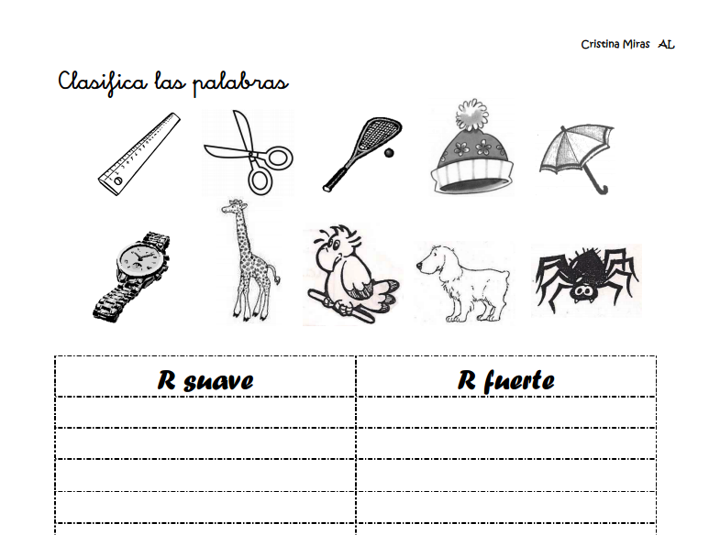
- Clasifica cada una de palabras donde corresponda.

- Escribe la silaba inicial en cada dibujo. Observa el ejemplo:

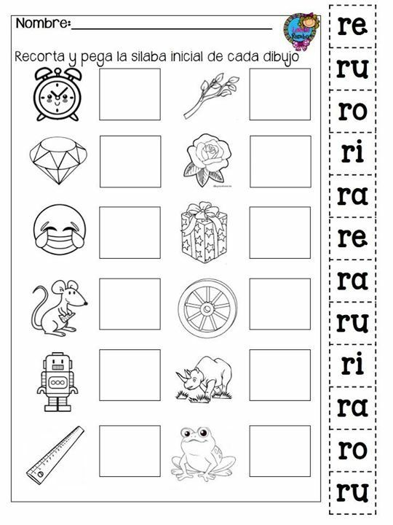
re
- Repasa y completa con la silaba r y rr. Observa el ejemplo:

- Lee atentamente el siguiente texto con ayuda de un adulto y responde las preguntas.
- ¿Como se llama los papas de la linda ratita?  - Ramón y Rocío  - Ramón Raquel  - Raquel y perro | - ¿Qué hacen los ratoncitos cuando comen queso rico?  - Escuchan música  - Cantan  - Bailan
- ¿Cuál es el nombre de la ratita?  - Rosita  - Raquel  - Ramita | - Dibuja a Raquel y Ramón

Ahora trabajaremos en el texto.

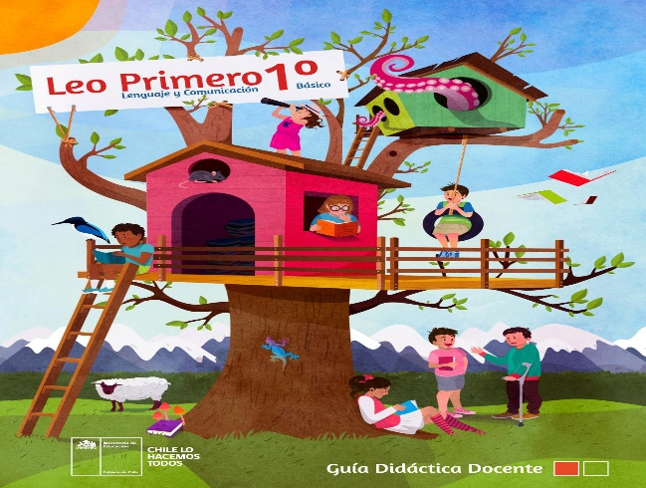

Con ayuda de un adulto realiza las actividades de la página 83, 84 y 91 del texto número 2.

Complementa con el video que enviará la profesora al whatsapp del curso.

TICKET DE SALIDA clase Lenguaje semana 16

NOMBRE: ___________________ FECHA: _____________ CURSO: 1º
Responde aquí el ticket de salida.

TOMA UNA FOTO DE LA ACTIVIDADES Y ENVIALO A TU PROFESORA WhatsApp +5698414338
¡Felicitaciones lo hiciste muy bien!

